棠树乡三拐污水处理厂建设项目
（阶段性）竣工环境保护验收报告

建设单位： 舒城县棠树乡人民政府
编制单位： 安徽川达检测科技有限公司

2023年12月
建设单位法人代表：张广林（签字）
编制单位法人代表：黎少华（签字）
项目负责人：李邦来
报告编写人：马辉丽
建设单位：舒城县棠树乡人民政府 | 编制单位：安徽川达检测科技有限公司
电话：/ | 电话：/
传真：/ | 传真：/
邮编：231300 | 邮编：230088
地址：安徽省六安市舒城县棠树乡西塘村 | 地址：合肥市高新区习友路以南机电产业园一期3号楼二层

表一 项目基本情况
建设项目名称 | 棠树乡三拐污水处理厂建设项目
建设单位名称 | 舒城县棠树乡人民政府
建设项目性质 | 新建¨ 改扩建□ 技改¨ 迁建þ
建设地点 | 安徽省舒城县棠树乡峰西村龙岗组
主要产品名称 | 污水处理
设计生产能力 | 废水处理量2000m³/d
实际生产能力 | 废水处理量500m³/d
建设项目环评时间 | 2021年10月 | 开工建设时间 | 2021年3月
调试时间 | 2022年10月~2023年5月 | 验收现场监测时间 | 2023年12月19日~2023年12月20日
环评报告表  审批部门 | 六安市舒城县生态环境分局 | 环评报告表  编制单位 | 安徽志远环境工程有限公司
环保设施设计单位 | 煤炭工业合肥设计研究院有限责任公司 | 环保设施施工单位 | 煤炭工业合肥设计研究院有限责任公司
投资总概算 | 2400万元 | 环保投资总概算 | 2400万元 | 比例 | 100%
实际总投资 | 2100万元 | 实际环保投资 | 2100万元 | 比例 | 100%
验收监测依据 | 1、环境保护国家相关法律法规  （1）《中华人民共和国环境保护法》，2015年1月1日公布施行；  （2）《中华人民共和国水污染防治法》，2018年1月1日施行；  （3）《中华人民共和国大气污染防治法》，2018年10月26日修正实施；  （4）《中华人民共和国环境噪声污染防治法》，2022年6月5日实施；  （5）《中华人民共和国固体废物污染环境防治法 》，2020年4月29日修订，2020年9月1日施行。  2、验收相关文件、条例、通知等  （1）国务院第682号令《建设项目环境保护管理条例》；  （2）环境保护部文件国环规环评[2017]4号《关于发布建设项目竣工环境保护验收暂行办法》；  （3）《建设项目竣工环境保护验收技术指南 污染影响类》（生态环境部）。  3、开展验收工作相关文件  （1）《棠树乡三拐污水处理厂（厂址等变更）建设项目环境影响报告表》安徽志远环境工程有限公司，2021年10月；  （2）六安市舒城县生态环境分局《关于舒城县棠树乡三拐污水处理厂（厂址等变更）项目环境影响报告表的批复函》（舒环评〔2021〕58号），2021年11月12日；  （3）六安市生态环境局《关于舒城县棠树乡三拐污水处理厂入河排污口设置申请的批复》（六环水〔2020〕12号），2020年11月6日；  （4）验收监测方案；  （5）验收检测报告—废水、废气、噪声。
验收监测评价标准、标号、级别、限值 | 1、环境质量标准  （1）大气环境  项目所在地环境空气质量执行《环境空气质量标准》（GB3095-2012）及2018年修改单中的二级标准，各污染物具体标准值浓度限值见表1.1。  表1.1 环境空气质量标准 单位：μg/m³  （2）地表水环境  地表水赤土堰区域河段水质执行《地表水环境质量现状标准》（GB3838-2002）中Ⅳ类标准。  表1.2 地表水环境质量标准 单位：mg/L  （3）声环境  项目所在区域声环境质量满足《声环境质量标准》（GB3096-2008）中2类标准。  表1.3 声环境评价执行标准 单位：dB(A)  2、污染物排放标准  （1）大气污染物排放标准  污水处理厂恶臭废气排放有组织废气执行《恶臭污染物排放标准》（GB14554-93）表2排放浓度限值要求，无组织废气执行《城镇污水处理厂污染物排放标准》（GB18918-2002）及其修改单中表4二级标准限值要求，具体见下表：  表1.4 恶臭废气有组织排放标准  表1.5 厂界（防护带边缘）废气排放最高允许浓度  （2）废水排放标准  污水处理厂出水水质中COD、氨氮、TP、TN执行《巢湖流域城镇污水处理厂和工业行业主要水污染物排放限值》（DB34/2710-2016）表2中“城镇污水处理厂Ⅰ”所列标准限值，未作要求的其他污染物排放浓度限值执行《城镇污水处理厂污染物排放标准》（GB18918-2002）一级A标准。  表1.6 污水处理厂出水水质要求  （3）噪声排放标准  运营期项目厂界噪声执行《工业企业厂界环境噪声排放标准》（GB12348-2008）中2类标准。  表1.7 工业企业厂界环境噪声排放标准 单位：dB(A)  （4）固废排放标准  一般工业固体废物贮存、处置按照《一般工业固体废物贮存和填埋污染控制标准》（GB18599-2020）的有关规定执行；危险废物的贮存、处置按照《危险废物贮存污染控制标准》（GB18597-2023）中的有关规定执行。
  污染物项目 | 取值时间 | 浓度限值 | 标准来源
  SO₂ | 24小时平均 | 150 | 《环境空气质量标准》（GB3095-2012）及2018年修改单二级标准
  SO₂ | 1小时平均 | 500 | 《环境空气质量标准》（GB3095-2012）及2018年修改单二级标准
  NO₂ | 24小时平均 | 80 | 《环境空气质量标准》（GB3095-2012）及2018年修改单二级标准
  NO₂ | 1小时平均 | 200 | 《环境空气质量标准》（GB3095-2012）及2018年修改单二级标准
  PM₁₀ | 年平均 | 70 | 《环境空气质量标准》（GB3095-2012）及2018年修改单二级标准
  PM₁₀ | 24小时平均 | 150 | 《环境空气质量标准》（GB3095-2012）及2018年修改单二级标准
  PM_{2.5} | 年平均 | 35 | 《环境空气质量标准》（GB3095-2012）及2018年修改单二级标准
  PM_{2.5} | 24小时平均 | 75 | 《环境空气质量标准》（GB3095-2012）及2018年修改单二级标准
  CO | 24小时平均 | 4.00mg/m³ | 《环境空气质量标准》（GB3095-2012）及2018年修改单二级标准
  CO | 1小时平均 | 10.00mg/m³ | 《环境空气质量标准》（GB3095-2012）及2018年修改单二级标准
  O₃ | 日最大8小时平均 | 160 | 《环境空气质量标准》（GB3095-2012）及2018年修改单二级标准
  O₃ | 1小时平均 | 200 | 《环境空气质量标准》（GB3095-2012）及2018年修改单二级标准
  H₂S | 1小时平均 | 10 | 《环境影响评价技术导则 大气环境 （HJ2.2-2018）》表D.1其他污染物空气质量浓度参考限值
  NH₃ | 1小时平均 | 200 | 《环境影响评价技术导则 大气环境 （HJ2.2-2018）》表D.1其他污染物空气质量浓度参考限值
  GB3095-2012修改单内容：标准中的二氧化硫、二氧化氮、一氧化碳、臭氧、氮氧化物等气态污染物浓度为参比状态下的浓度。颗粒物（粒径小于等于10μm）、颗粒物（粒径小于等于2.5μm）、总悬浮颗粒物及其组分铅、苯并[α]芘等浓度为监测时大气温度和压力下的浓度。
  序号 | 污染因子 | Ⅳ类标准限值
  1 | pH | 6~9
  2 | COD | ≤30
  3 | BOD₅ | ≤6
  4 | NH₃-N | ≤1.5
  5 | 总磷 | ≤0.3
  6 | 总氮 | ≤1.5
  标准类别 | 昼间 | 夜间
  GB3096-2008《声环境质量标准》中2类区标准 | 60 | 50
  污染物 | 最高允许排放浓度 | 最高允许排放速率 |  | 标准来源
  污染物 | 最高允许排放浓度 | 排气筒高度（m） | 排放速率（kg/h） | 《恶臭污染物排放标准》（GB14554-93）表2
  硫化氢 | / | 15 | 0.33 | 《恶臭污染物排放标准》（GB14554-93）表2
  氨 | / | 15 | 4.9 | 《恶臭污染物排放标准》（GB14554-93）表2
  臭气浓度 | / | 15 | 2000（无量纲） | 《恶臭污染物排放标准》（GB14554-93）表2
  序号 | 控制项目 | 二级标准浓度限值（mg/m³）
  1 | 氨 | 1.5
  2 | 硫化氢 | 0.06
  3 | 臭气浓度 | 20（无量纲）
  4 | 甲烷 | 1（厂区最高体积浓度 %）
  水质指标 | COD | BOD₅ | SS | NH₃-N | TN | TP | pH
  数值（mg/L） | 40 | 10 | 10 | 2（3） | 10（12） | 0.3 | 6-9
  标准名称 | 昼间 | 夜间
  （GB12348-2008）2类标准 | 60 | 50
总量控制 | 3、总量控制标准  根据国家和安徽省“十四五”生态环境保护规划和地方有关重点污染物总量控制指标的要求，结合项目生产特征，确定本项目重点污染物总量控制指标为：COD、NH₃-N。  其中COD：29.2吨/年，NH₃-N：1.46吨/年。

表二 项目工程概况
一、项目背景
1、项目环保手续办理情况
棠树乡三拐污水处理厂位于安徽省舒城县棠树乡峰西村龙岗组。
2020年3月，舒城县棠树乡人民政府委托安徽志远环境工程有限公司开展舒城县棠树乡三拐污水处理厂建设项目环评工作并编制了《舒城县棠树乡三拐污水处理厂建设项目环境影响报告表》；
2020年3月30日，六安市舒城县生态环境分局出具了“关于舒城县棠树乡三拐污水处理厂建设项目环境影响报告表的批复函”（舒环评〔2020〕10号）；
2020年7月，由于污水处理厂原拟建地点：棠树乡三拐村S351路北地块因征地等多种原因，此地块短时间无法征用，故重新选址在峰西村龙岗组。
2020年9月14日舒城县发改委同意污水处理厂选址变更为棠树乡峰西村并下发《关于棠树乡三拐污水处理厂建设项目可行性研究报告的批复》（舒环评[2020]294号）；
2021年10月，舒城县棠树乡人民政府委托安徽志远环境工程有限公司开展棠树乡三拐污水处理厂（厂址等变更）建设项目环境影响评价工作并编制了《棠树乡三拐污水处理厂（厂址等变更）建设项目环境影响报告表》；
2021年11月12日，六安市舒城县生态环境分局出具了“关于舒城县棠树乡三拐污水处理厂（厂址等变更）项目环境影响报告表的批复函”（舒环评〔2021〕58号）。
根据环境影响报告表及环评批复，本项目建设内容主要为：舒城县棠树乡人民政府棠树乡三拐污水处理厂由原污水处理厂拟建地点：棠树乡三拐村S351路北地块短时间无法征用，故重新选址为峰西村龙岗组。总投资2400万元，采用“预处理（格栅、沉砂渠）+水解酸化+A²/O生化池+高效沉淀池+反硝化深床滤池+紫外线消毒处理工艺”，设计废水处理量为2000m³/d。
2、验收工作由来
根据《建设项目环境保护管理条例》（中华人民共和国国务院令第682条）中第十七条：“编制环境影响报告书、环境影响报告表的建设项目竣工后，建设单位应当按照国务院环境保护行政主管部门规定的标准和程序，对配套建设的环境保护设施进行验收，编制验收报告”。建设单位应当按照国务院环境保护行政主管部门规定的标准和程序，对配套建设的环境保护设施进行企业自主验收，编制验收报告。项目配套建设的环境保护设施经验收合格，方可正式投入生产或者使用：未经验收或者验收不合格的，不得投入生产或者使用。
第十八条：分期建设、分期投入生产或者使用的建设项目，其相应的环境保护设施应当分期验收。
本项目现阶段日处理污水500吨。为考核该建设项目环保“三同时”执行情况及各项污染治理设施试运行性能和效果，依据国家环境保护部《建设项目竣工环境保护验收暂行办法》要求，于2023年12月，对棠树乡三拐污水处理厂项目开展阶段性竣工环保验收工作。
二、验收条件满足性分析
表2.1项目满足验收条件情况一览表
关于发布《建设项目竣工环境保护验收暂行办法》的公告（国环规环评{2017}4号）中不得提出验收合格意见的情形 | 本项目实际相关情形 | 合格情况
（1）未按环境影响报告书（表）及其审批部门审批决定要求建成环境保护设施，或者环境保护设施不能与主体工程同时投产或者使用的 | 已办理环评手续（舒环评〔2021〕58号），相关环保设施做到了与主体工程同时投产或使用 | 合格
（2）污染物排放不符合国家和地方相关标准、环境影响报告书（表）及其审批部门审批决定或者重点污染物排放总量控制指标要求的 | 污染排放满足相关标准和总量控制指标要求 | 合格
（3）环境影响报告书（表）经批准后，该建设项目的性质、规模、地点、采用的生产工艺或者防治污染、防止生态破坏的措施发生重大变动，建设单位未重新报批环境影响报告书（表）或者环境影响报告书（表）未经批准的 | 根据《关于印发<污染影响类建设项目重大变动清单（试行）>的通知》（环办环评函[2022]688号），项目不涉及重大变动 | 合格
（4）建设过程中造成重大环境污染未治理完成，或者造成重大生态破坏未恢复的 | 不涉及 | 合格
（5）纳入排污许可管理的建设项目，无证排污或者不按证排污的 | 环评设计处理污水2000t/d，现阶段处理污水未超过500t/d，因此暂未办理排污许可填报工作 | 合格
（6）分期建设、分期投入生产或者使用依法应当分期验收的建设项目，其分期建设、分期投入生产或者使用的环境.保护设施防治环境污染和生态破坏的能力不能满足其相应主体工程需要的 | 项目整体建设，分期投入，现阶段处理污水500t/d，投入环保设施与相应主体工程相匹配 | 合格
（7）建设单位因该建设项目违反国家和地方环境保护法律法规受到处罚，被责令改正，尚未改正完成的 | 不涉及 | 合格
（8）验收报告的基础资料数据明显不实，内容存在重大缺项、遗漏，或者验收结论不明确、不合理的 | 验收报告基础资料、监测数据真实，无重大缺项、遗漏，结论明确 | 合格
（9）其他环境保护法律法规规章等规定不得通过环境保护验收的 | 不涉及 | 合格
三、工程建设
（1）环评申报内容概况
舒城县棠树乡人民政府棠树乡三拐污水处理厂重新选址为峰西村龙岗组。总投资2400万元，设计废水处理量为2000m³/d。采用“预处理（格栅、沉砂渠）+A²/O生化池+高效沉淀池+反硝化深床滤池+紫外线消毒处理工艺”；污泥采用“浓缩、调理+板框压滤脱水”方案。
（2）现阶段实际建设内容概况
舒城县棠树乡人民政府棠树乡三拐污水处理厂选址为舒城县棠树乡峰西村龙岗组。总投资2100万元，厂区分为前厂区、预处理区、生化处理区及污泥处理区、深度处理及消毒区。污水采用“预处理（格栅、沉砂渠）+A²/O生化池+高效沉淀池+反硝化深床滤池+紫外线消毒处理工艺”；污泥采用“浓缩、调理+板框压滤脱水”方案。现阶段废水处理量为500m³/d。
表2.2 建设项目组成一览表
工程  名称 | 单项工程 | 环评申报工程内容及规模 |  | 实际建设工程内容及规模
主体  工程 | 污水处理厂建设工程 | 污水处理厂总体设计为：近期处理规模为2000m³/d，远期处理规模为4000m³/d。建设布局按照两期统一规划，处理工艺采取“预处理（格栅、沉砂渠）+A²/O生化池+高效沉淀池+反硝化深床滤池+紫外线消毒处理工艺”。近期土建工程日处理2000m³/d进行配置，远期重新履行环境影响评价手续 |  | 现阶段污水处理厂污水处理规模为500m³/d，处理工艺采取“预处理（格栅、沉砂渠）+A²/O生化池+高效沉淀池+反硝化深床滤池+紫外线消毒处理工艺”
主体  工程 | 管网建设工程 | 雨污分流，从规范化排污口至旅游大道东侧雨水渠（洪暴冲支渠）长约300米污水管道 |  | 与环评一致
公用  工程 | 供水 | 给水管网，由棠树乡自来水厂提供 |  | 与环评一致
公用  工程 | 排水 | 雨污管网采用分流制铺设。厂区雨水由道路雨水口收集后汇入雨水管道，排入厂外洪暴冲支渠。厂区内设置巴歇尔水槽，安装尾水在线监测装置，尾水经计量后通过300m污水管道排入洪暴冲支渠；入河排污口处修建八字式明渠，以明渠方式排入赤土堰，最终排入丰乐河 |  | 与环评一致
公用  工程 | 供电 | 新建一座配电房，为全厂10kV电源配电中心，低压供电范围包括厂区内所有设备用电 |  | 与环评一致
辅助工程 | 综合楼 | 三者合建，占地面积约360m²，其中加药间位于一层，配电房位于二层，办公楼位于三层 |  | 与环评一致
辅助工程 | 加药间 |  |  | 与环评一致
辅助工程 | 配电房 |  |  | 与环评一致
辅助工程 | 在线监测室 | 进水水质在线监测仪表间（COD_{Cr}、NH₃-N、TN、TP在线监测仪表） |  | 与环评一致
辅助工程 | 在线监测室 | 出水水质在线监测仪表间（COD_{Cr}、NH₃-N、TN、TP在线监测仪表） |  | 与环评一致
环保工程 | 废气治理 | 生物滤池除臭系统 | 对主要产生恶臭单元（格栅井、二沉池配水井及污泥泵池、污泥浓缩池、污泥脱水车间）进行全封闭，废气收集至生物滤池除臭系统集中处理，达标后15m 高空排放，厂区加大绿化，适时喷洒除臭剂 | 与环评一致
环保工程 | 废水治理 | 规范化排污口 | 厂区内设置巴歇尔水槽，安装尾水在线监测装置，尾水经计量后通过300m污水管道排入洪暴冲支渠；入河排污口处修建八字式明渠，以明渠方式排入赤土堰，最终排入丰乐河 | 与环评一致
环保工程 | 废水治理 | 污水处理厂服务范围内污水 | “预处理（格栅、沉砂渠）+A²/O生化池+高效沉淀池+反硝化深床滤池+紫外线消毒处理工艺” | 与环评一致
环保工程 | 废水治理 | 在线监测室 | 污水厂出水口安装COD、氨氮、总磷、总氮在线监测设备、流量计等 | 与环评一致
环保工程 | 噪声治理 | 合理布局，减振、隔声、消声、绿化降噪等 |  | 与环评一致
环保工程 | 固体废物 | 生活垃圾 | 栅渣贮存容器；生活垃圾桶等，环卫部门定期统一清运 | 与环评一致
环保工程 | 固体废物 | 污泥 | 若污泥鉴别为一般工业固体废物，脱水后暂存于一般工业固废暂存场所，后期可以用作煤矸石砖厂、陶粒烧结厂等原料，也可以作为有机废料生产原料，委托其他相关单位进行委托处置，待舒城县污泥集中处置中心处理建成后，可送至该中心处置；若污泥鉴别为危险废物，则应暂存于危险废物贮存库，并委托有资质单位进行处理处置。 | 现阶段污水处理厂收集的废水仅为生活污水，未产生污泥，未建设一般工业固废暂存场所，已签订污泥处置合同（生活污泥），待后期产生生活污泥，定期委托舒城县三合有机肥料有限公司处理处置
环保工程 | 固体废物 | 在线监测设备产生的废液 | 厂区危废暂存间内用耐腐容器盛装后，委托有资质单位处理 | 现阶段暂未建设危险废物贮存库，在线监测废液产生量极少，用耐腐容器盛装暂存于在线监测室
环保工程 | 环境风险 | 应急事故池 | 与调节池合建，作为应急事故处理池 | 与环评一致
2、原辅材料消耗及水平衡
（1）原辅料及能源消耗情况见下表2.3。

表2.3 建设主要产品方案一览表
序号 | 名称 | 环评申报用量 | 实际用量 | 备注
1 | PAC | 122t/a | 24.4t/a | 项目阶段性验收，现阶段日处理污水500t，不使用石灰，醋酸钠作为碳源，有提高脱氮效率作用
2 | PAM | 61t/a | 12.2t/a | 项目阶段性验收，现阶段日处理污水500t，不使用石灰，醋酸钠作为碳源，有提高脱氮效率作用
3 | 石灰 | 20t/a | 0t/a | 项目阶段性验收，现阶段日处理污水500t，不使用石灰，醋酸钠作为碳源，有提高脱氮效率作用
4 | 醋酸钠 | 0t/a | 5t/a | 项目阶段性验收，现阶段日处理污水500t，不使用石灰，醋酸钠作为碳源，有提高脱氮效率作用

（2）项目主要生产设备一览表见表2.4。
表2.4 项目主要生产设备一览表 单位：台
序号 | 主要生产单元 | 主要工艺 | 主要构筑物 | 规格型号 | 环评申报数量（座） | 实际数量（座）
1 | 污水处理 | 预处理 | 调节池及提升泵房 | L×B×H=12×0.7×6.2m（格栅渠） | 1 | 1
 |  |  |  | L×B×H=12×17×8.8m（调节池、事故池及提升泵房地下部分合建） | 1 | 1
 |  |  |  | L×B×H=3.6×6×4.5m（提升泵房地上部分） | 1 | 1
2 | 污水处理 | 生化处理 | A²O生化池 | L×B×H=27.1×15.2×4.5m；主要设备包括高速潜水搅拌器（厌氧池），低速潜水推流器（缺氧池）等 | 1 | 1
3 | 污水处理 | 生化处理 | 二沉池配水井及污泥泵池 | ϕ×H=8×10.3m；主要设备包括回流污泥泵，剩余污泥泵等 | 1 | 1
4 | 污水处理 | 生化处理 | 二沉池 | ϕ×H=14×4.3m | 1 | 1
5 | 污水处理 | 提升污水水位 | 中间提升泵房 | L×B×H=6.2×4.0×8.5 m  （集水池及提升泵房） | 1 | 1
 |  |  |  | L×B×H=6.2×1.6×1.4m  （阀门井） | 1 | 1
6 | 污水处理 | 深度处理 | 高效沉淀池 | L×B×H=6.56×5.05×6.0m；主要设备包括混凝反应搅拌机，絮凝反应搅拌机，剩余污泥泵，回流污泥泵等 | 1 | 1
7 | 污水处理 | 深度处理 | 反硝化深床滤池 | L×B×H=7.88×3.24×5.2m | 1 | 1
8 | 污水处理 | 深度处理 | 反硝化滤池产水池 | L×B×H=4.0×4.0×4.6m | 1 | 1
9 | 污水处理 | 紫外消毒 | 紫外消毒一体化设备 | L×B×H=1.55×0.7×0.6m | 1 | 1
10 | 污水处理 | 加药 | 鼓风机房及加药间 | L×B×H=15×6.0×5.0m | 1 | 1
11 | 污水处理 | 污泥处理 | 污泥浓缩池 | L×B×H=2.5×2.5×3.0m | 1 | 1
12 | 污水处理 | 污泥处理 | 污泥脱水车间 | 脱水车间  L×B×H =16.8×13.6×8.8m | 1 | 1
 |  |  |  | 污泥堆棚13.6×3.2×8.8m | 1 | 1
13 | 污水处理 | 监测 | 规范化排污口、进水监测 | 监测室：L×B×H=3×2×3m | 2 | 2
 |  |  |  | 出水井：L×B×H=7.5×1.0×1.5m | 1 | 1
14 | 污水处理 | 综合楼 | 综合楼（与、配电间合建，三层) | 30×9×11.4m | 1 | 1
15 | 污水处理 | 废气处理 | 生物滤池除臭系统 | 7.0×2.8×3m | 1 | 1
（4）工作制度
本工程总定员12人，其中：污水、污泥处理工段定员4人，中心控制室工段定员2人，管理人员2人，动力维修及后勤定员2人，污水管道维护及巡回检查人员2人。
污水厂运行管理人员采用四班三倒制，每班工作8小时，年工作365天。
（5）水平衡一览表
项目用水主要为污水处理厂正常出水、事故性排放出水和职工办公生活用水，根据企业提供营运期间用水信息，项目水平衡图如图2.1所示。
本项目劳动定员12人，生活用水量为0.6t/d，219t/a，生活污水排放量为0.48t/d，175.2t/a，生活污水经化粪池预处理后纳入污水处理系统处理。
厂区职工生活用水
收集的生活污水
赤土堰
0.48
0.12
400.48
400.48
400.48
污水处理系统
丰乐河
洪暴冲支渠
0.6

400
图2.1 项目水平衡点图（m³/d）

3、主要工艺流程及产物环节
本项目污水处理采用“预处理（格栅+过滤）+A²O生化处理+高效沉淀池+反硝化深床滤池+紫外线消毒”的工艺方案，污泥处理采用板框压滤深度脱水处理。
NaAC投加
鼓风机房及加药间
PAC、PAM投加
事故应急池
紫外消毒一体化设备
反硝化深床滤池

粗格栅

细格栅

沉沙渠
二沉池配水井

调节池

A²O生化池

提升泵房

污泥泵池
高效沉淀池
中间提升泵房

二沉池
原污水
达标排放

回流污泥
格栅外运

沉砂外运
集砂坑

泥饼外运
污泥脱水机房
调理池
污泥浓缩

图2.2 棠树乡污水处理厂工艺流程框图
主要工艺流程说明：
（1）预处理
1）格栅
污水中杂物较多，为了保证进水泵房及后续处理的正常运行，减少对设备的损坏，需设置粗格栅。细格栅的作用是在粗格栅的基础上进一步去除污水中较小的漂浮物及直径大于5mm的固体物质，以保证生物处理系统及污泥处理系统的正常运行。预处理段设计粗格栅（回转式格栅除污机）、细格栅（回转式格栅除污机）。回转式格栅清污机：是由一种独特的耙齿厂装配成一组回转格栅链。在电机减速器的驱动下，耙齿链进行逆水流方向回转运动。耙齿链运转到设备的上部时，由于槽轮和弯轨的导向，使每组耙齿之间产生相对自清运动，绝大部分固体物质靠重力落下。另一部分则依靠清扫器的反向运动把粘在耙齿上的杂物清扫干净。按水流方向耙齿链类同于格栅，在耙齿链轴上装配的耙齿间隙可以根据使用条件进行选择。当耙齿把流体中的固态悬浮物分离后可以保证水流畅通流过。整个工作过程是连续的，也可以是间歇的。
2）沉砂渠
沉砂渠设置的目的是为避免氧化沟及后续构筑物和机械设备受磨损，减少在处理构筑物产生泥砂沉积，防止对生化系统及污泥处理构筑物的干扰。
本工程采用沉砂渠，排砂通过集砂坑人工外运，剩余水溢流回到调节池。
3）调节池
工业废水不同时间所排放的污水差别很大，尤其是操作不正常或设备产生泄漏时，污水的水质就会急剧恶化，水量也大大增加，往往会超出污水处理设备的正常处理能力；城市污水，尤其是学校、居民小区等人员集中的地方，由于用水量和排入污水中杂质的不均匀性，也会使得其污水流量或浓度在一昼夜内有较大的变化。这些问题都会给处理操作带来很大的麻烦，使污水处理设施难以维持正常操作。因此，对于特征上波动比较大的污水，在污水进入处理主体之前，先将污水导入调节池进行均和调节处理，使其水量和水质都比较稳定，这样就可为后续的水处理系统提供一个稳定和优化的操作条件。
4）提升泵房
将污水一次性提升至设计水位高程后，污水靠重力流流过后续构筑物，最终排放。本工程拟选用潜水排污泵，泵具有效率高、能耗低、环境污染程度低等特点。
（2）生化处理
生化处理工艺为A²O法。通过厌氧、缺氧和好氧的组合以及不同的污泥回流方式来去除水中有机污染物和氮、磷等。好氧池内设底部曝气设备，在生物池中好氧微生物的作用下去除大部分有机污染物，并将污水中的大部分氨氮转化成硝酸盐氮。从好氧池的内回流硝化液回流至缺氧池，在缺氧池进行反硝化反应，将大部分硝酸盐氮还原化成氮气。缺氧池出水至好氧池。生化系统出水进入二沉池，进行泥水分离，部分污泥回流至厌氧池调节池出水进入到生化池中。废水中的磷通过排放富含磷的剩余污泥，将磷从系统中除去。

（3）深度处理
1）高效沉淀池
集反应、混凝与沉淀为一体的水处理构筑物，具有表面负荷高、占地面积小，出水水质好的优点。是在混合、絮凝、沉淀的三个基本工艺的组成中进行改进优化，传统的处理方法是分别设置具有独立功能的构筑物。
这种设施实际上把混合、絮凝、沉淀更好地重新组合，混合、絮凝用机械方式，沉淀常用斜管（板）装置，高效沉淀池具有如下优点：水力负荷高，沉淀池表面负荷约为10-20m³/m²·h，大大超过常规沉淀池的表面负荷。污染物去除率高，COD_{Cr}、BOD₅和SS的去除率分别可以达到60%、60%和85%。由于常用小比例的回流，加强反应池内部循环并且增加了外部污泥循环，提高了分子间相互间相互接触的机率，使混凝剂在循环中得到充分利用，减小药剂投加量，降低运行成本。在沉淀区分离出的污泥在浓缩区进行浓缩，提高污泥含水率，使污泥含水率达到95%以上。抗冲击负荷能力强，不易受突发冲击负荷的变化而变化。
2）反硝化深床滤池
采用2-3mm石英砂介质滤料，滤床深度通常为1.83米，滤池可保证出水SS低于5mg/L以下。绝大多数滤池表层很容易堵塞或板结，很快失去水头，而反硝化深床滤池独特的均质石英砂允许固体杂质透过虑床的表层，深入滤池的滤料中，达到整个滤池纵深截留固体物的优异效果。
反硝化深床滤池采用狭长廊道使进水更加均匀；特殊的虑砖结构使滤池反冲洗效果良好。在外加碳源情况下，为具有反硝化功能的深床反硝化滤池，可去除TN，SS和TP。取消外加碳源时，则为深床滤池，可同时去除SS和TP。使整个污水处理系统能承受更大的水质和水量的冲击负荷，同时为更为严格的出水标准留有空间。
（4）消毒处理
紫外线消毒速度快，效率高，操作简单，便于管理，易于实现自动化，无二次污染，占地面积小及无副产物等优点。鉴于本厂服务范围内的企业多以机械制造、家具、建设类产业为主，无含色度较高的印染、化工等企业废水，有鉴于此，出水消毒采用紫外线消毒法，同时预留投加次氯酸钠消毒剂的接口，以应对水质变化。

二、污泥处理工艺
（1）污泥浓缩工艺
为了达到污泥处理对含水率的要求，同时，由于本工程污泥具有一定的稳定性，为节省工程投资，方便管理，污泥可不进行消化处理，经浓缩后直接脱水。故本工程对污泥的处理采用“重力浓缩、调理+板框压滤”方案。
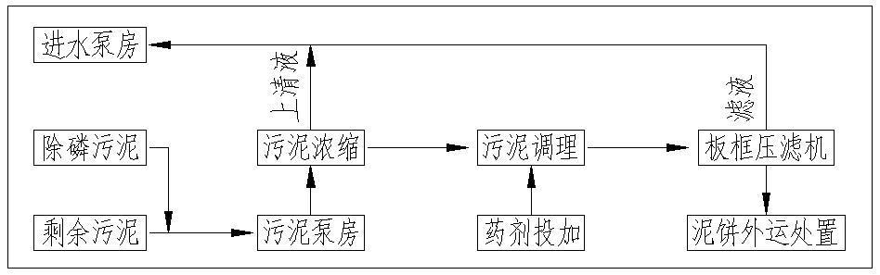
图2.3 污泥深度处理工艺流程框图
（2）污泥暂存及最终去向
本项目进水主要为生活污水和少量工业废水，运营期间产生的污泥量不大，污泥脱水率一般在80%以下，污泥稳定处理后一般在65%以下，对污泥成分进行鉴别，根据鉴别的结果进行处理处置。若污泥鉴别为一般工业固体废物，脱水后暂存一般固废堆场。该污泥含有较多的有机质成分，可以用作煤矸石砖厂、陶粒烧结厂等原料，也可以作为有机废料生产原料，项目单位可以委托其相关单位进行委托处置。
另外，据调查，舒城县即将规划建设统一的污泥处置中心，届时项目单位可以委托该中心进行处理处置。污泥临时贮存场所应严格按照《一般工业固体废物贮存和填埋污染控制标准》（GB18599-2020）进行建设。若污泥鉴别为危险废物，则应暂存于危险废物贮存库，并委托有资质单位进行处理处置。危险废物的贮存、管理、处置执行《危险废物贮存污染控制标准》（GB18597-2023）中的有关规定执行。

4、项目重大变动情况：
根据《建设项目环境保护管理条例》（中华人民共和国国务院令第682条）中第十二条规定：建设项目环境影响报告书、环境影响报告表经批准后，建设项目的性质、规模、地点、采用的生产工艺或者防治污染、防止生态破坏的措施发生重大变动的，建设单位应当重新报批建设项目环境影响报告书、环境影响报告表。
根据《关于印发环评管理中部分行业建设项目重大变动清单的通知》（环办〔2015〕52号），对项目是否涉及重大变动判定如下：
表2.5 项目变动情况分析表
《关于印发环评管理中部分行业建设项目重大变动清单的通知》（环办〔2015〕52号）中属于重大变动的规定内容 |  | 本项目实际情况 | 是否属于重大变动
一、规模 | 1.污水设计日处理能力增加30%及以上 | 项目阶段性验收，现阶段污水处理能力500t/d | 不属于
二、建设地点 | 2.项目重新选址；在原厂址附近调整（包括总平面布置变化）导致大气环境防护距离内新增环境敏感点 | 项目选址不变 | 不属于
三、生产工艺 | 3.废水处理工艺变化或进水水质、水量变化，导致污染物项目或污染物排放量增加 | 未发生变化 | 不属于
四、环境保护措施 | 4.新增废水排放口；废水排放去向由间接排放改为直接排放；直接排放口位置变化导致不利环境影响加重 | 入河排污口与环评一致 | 不属于
四、环境保护措施 | 5.废气处理设施变化导致污染物排放量增加（废气无组织排放改为有组织排放的除外）；排气筒高度降低10%及以上 | 未发生变化 | 不属于
四、环境保护措施 | 6.污泥产生量增加且自行处置能力不足，或污泥处置方式由外委改为自行处置，或自行处置方式变化，导致不利环境影响加重 | 项目阶段性验收，现阶段污水处理厂收集的废水仅为生活污水，未产生污泥，已签订污泥处置合同（生活污泥），待后期产生生活污泥，定期委托舒城县三合有机肥料有限公司处理处置 | 不属于
经现场实际勘查以及与环评内容对比，本项目不涉及重大变更，满足验收条件。
表三 主要污染物处理和排放流程
1、废水污染源
项目运营过程中废水主要为污水处理厂收集的废水和职工生活污水。职工生活污水经化粪池预处理后与污水处理厂收集的废水一并纳入污水处理系统处理。
2、废气污染源
本项目的运行期主要污染物为污水处理厂运行过程中主要产生H₂S、NH_{3、}臭气浓度等恶臭污染物。
根据项目的工艺设备，恶臭产生部位主要为格栅井、二沉池配水井及污泥泵池、污泥浓缩池、污泥脱水车间等，因此对项目污水处理各产生恶臭气体的单元进行全封闭（格栅井、二沉池配水井及污泥泵池、污泥浓缩池加盖密封）收集恶臭气体，经过生物滤池除臭系统处理后经过15m排气筒排放。
3、噪声污染源
项目运营期噪声主要来源于潜水泵、搅拌机等设备运行时产生的机械噪声，通过选用低噪优良设备，采取基础减震、设备隔声、消声、厂房隔声、厂区绿化等措施。
4、固体废物
本项目运营期间固体废物为一般工业固体废物栅渣和污泥、危险废物废紫外消毒灯管和在线监测设备产生的废液、生活垃圾。
项目固体废弃物产生处理及排放情况如下：
（1）一般工业固体废物：
①污泥：现阶段污水处理厂收集的废水仅为生活污水，暂未产生污泥，已签订污泥处置合同，委托舒城县三合有机肥料有限公司进行处置。后期待舒城县规划统一建设的污泥处置中心建好，届时项目单位可以委托该中心进行处理处置；
②栅渣：主要是是粗细格栅清除出来的垃圾、杂物，主要有塑料袋、纸张、小石块、大颗粒物质等，由环卫部门统一处置。
（2）危险废物：
①在线监测设备产生的废液：项目运营过程中COD、氨氮在线监测设备产生的废液中含强酸及汞、铬等重金属，属于危险废物，废物代码900-047-49。目前在线监测废液产生量极少，该废液在厂区用耐腐容器盛装后暂存于在线监测室，后期待在线监测废液量变多，再签订危险废物处置合同，委托有资质单位进行处理处置；
②废紫外消毒灯管：现阶段污水处理厂刚开始运营，未产生相应的危险废物，后期运营过程中产生的废紫外消毒管集中分类收集于在线监测室，委托有资质单位进行处理处置。
（3）生活垃圾
项目营运期产生的生活垃圾统一收集后交由环卫部门处置。
5、环保设施投资及“三同时落实情况”
表3.1 环保投资及“三同时”落实情况一览表
序号 | 环境要素 | 环评申报建设内容 | 环评申报投资（万元） | 实际建设内容 | 实际投资（万元）
1 | 大气环境 | 对主要产生恶臭单元（格栅井、二沉池配水井及污泥泵池、污泥浓缩池、污泥脱水车间）进行全封闭，废气收集至生物滤池除臭系统集中处理，达标后15m高空排放 | 2400 | 对主要产生恶臭单元（格栅井、二沉池配水井及污泥泵池、污泥浓缩池、污泥脱水车间）进行全封闭，废气收集至生物滤池除臭系统集中处理，达标后15m高空排放 | 2100
2 | 噪声防治 | 合理布局，减振、隔声、消声、绿化降噪等 | 2400 | 合理布局，减振、隔声、消声、绿化降噪等 | 2100
3 | 地表水环境 | “预处理（格栅、沉砂渠）+A²/O生化池+高效沉淀池+反硝化深床滤池+紫外线消毒处理工艺”；规范化总排口；污水厂出水口安装COD、氨氮、总磷在线监测设备、流量计等 | 2400 | “预处理（格栅、沉砂渠）+A²/O生化池+高效沉淀池+反硝化深床滤池+紫外线消毒处理工艺”；规范化总排口；污水厂出水口安装COD、氨氮、总磷在线监测设备、流量计等 | 2100
4 | 风险事故防范 | 污水处理厂废水事故池 | 2400 | 污水处理厂废水事故池 | 2100
5 | 地下水环境 | 污水厂分区防渗处理 | 2400 | 污水厂分区防渗处理 | 2100
6 | 固体废物 | 污泥、栅渣、生活垃圾、废液、废紫外消毒灯管，危险废物贮存库 | 2400 | 污泥、栅渣、生活垃圾、废液、废紫外消毒灯管 | 2100

表四 环评结论及审批意见
一、环评主要结论：
表4.1 项目环评表主要结论
项目 | 环评结论 | 实际建设状况
大气环境影响分析结论 | 对主要产生恶臭单元（格栅井、二沉池配水井及污泥泵池、污泥浓缩池、污泥脱水车间）进行全封闭，废气收集至生物滤池除臭系统集中处理，达标后15m高空排放。污水厂恶臭废气执行《城镇污水处理厂污染物排放标准》（GB18918-2002）及其修改单中表4二级标准限值要求。 | 运营期污水处理厂运行过程中主要产生H₂S、NH₃等恶臭污染物，因此对本项目污水处理各产生恶臭气体的单元进行全封闭（格栅井、二沉池配水井及污泥泵池、污泥浓缩池加盖密封）收集恶臭气体，经过生物滤池除臭系统处理后经过15m排气筒排放，满足《城镇污水处理厂污染物排放标准》（GB18918-2002）及其修改单中表4二级标准限值要求。
地表水环境影响分析结论 | 污水处理厂服务范围内的污水经厂区污水处理工艺“预处理（格栅、沉砂渠）+A²/O生化池+高效沉淀池+反硝化深床滤池+紫外线消毒处理工艺”处理后，达标的污水排入赤土堰，最终排入丰乐河。污水处理厂出水水质中COD_{Cr}、氨氮、TP、TN执行《巢湖流域城镇污水处理厂和工业行业主要水污染物排放限值》（DB34/2710-2016）表2中“城镇污水处理厂Ⅰ”所列标准限值，未作要求的其他污染物排放浓度限值执行《城镇污水处理厂污染物排放标准》（GB18918-2002）一级A标准。 | 运行期污水处理厂日处理污水2000吨，采用“预处理（格栅、沉砂渠）+水解酸化+A²/O生化池+高效沉淀池+反硝化深床滤池+紫外线消毒处理工艺”处理后尾水经300m污水管道排入洪暴冲支渠，向西北流经1.55km后进入赤土堰，再向东北流经11.28km后进入丰乐河。  棠树乡三拐污水处理厂出水水质中COD_{Cr}、氨氮、TP、TN满足《巢湖流域城镇污水处理厂和工业行业主要水污染物排放限值）（DB34/2710-2016）表2中“城镇污水处理厂Ⅰ”所列标准限值，未作要求的其他污染物排放浓度限值满足《城镇污水处理厂污染物排放标准》（GB18918-2002）一级A标准。
噪声治理 | 对污水处理高噪声构筑物采取合理布局，减振、隔声、消声、绿化降噪等，排放执行《工业企业厂界环境噪声排放标准》（GB12348-2008）2类标准要求。 | 满足《工业企业场界环境噪声排放标准》（GB12348-2008）中2类区标准要求。
固废治理 | 项目环保验收前，应对污泥成分进行鉴别，根据鉴别的结果进行处理处置，若污泥鉴别为一般固废，污泥脱水后暂存于一般固废堆场，可用作煤矸石砖厂、陶粒烧结厂等原料，并委托污泥处置单位进行处置；若污泥鉴别为危险废物，则应暂存于危险废物间，委托有资质单位进行处理处置。栅渣和生活垃圾委托环卫部门定期统一清运送往垃圾场统一进行处理。在线监测设备废液用耐腐容器盛装后和废紫外消毒灯管暂存于危废暂存间内，定期委托有资质单位处理。 | 项目阶段性验收，现阶段污水处理厂刚开始运营，一般工业固废暂存场所和危险废物贮存库暂未建设，不在本次验收范围内。  污水处理厂收集的废水仅为生活污水，未产生污泥，已签订污泥处置合同，待后期产生生活污泥，定期委托舒城县三合有机肥料有限公司处理处置。  由于污水处理厂刚开始运营，未产生废紫外消毒管；在线监测废液产生量极少，用耐腐容器盛装暂存于在线监测室。
环评总结论 | 综上所述，本项目的建设符合国家产业政策，选址与当地规划相符，各项污染物经采取相关措施处理后可以达标排放，对环境的影响较小，不会造成区域环境功能的改变。  本项目建成后将显著地消减收水范围内（主要为西塘村、峰西村、三拐村集镇）污水中污染物排放量，对于减轻水环境污染、改善水域环境质量、保护区域内的水生态环境、实现水功能区水质目标具有重要的意义。  从环境保护的角度来讲，本评价认为本项目在坚持“三同时”原则后，本项目的建设是可行的。 | /
二、审批部门审批决定及落实情况
一、项目概况及批复意见
舒城县棠树乡人民政府棠树乡三拐污水处理厂由于原污水处理厂拟建地点：棠树乡三拐村S351路北地块短时间无法征用，故重新选址为峰西村龙岗组。总投资2400万元，设计废水处理量为2000m³/d。建议污水处理厂名称变更为：舒城县棠树乡峰西污水处理厂。
项目建设符合国家产业政策、区域环境政策和棠树乡总体发展规划要求。在全面落实环评文件提出的各项污染防治措施和风险防范措施的前提下，结合专家审查意见，从环境管理角度，原则同意项目按照安徽志远环境工程有限公司编制的《报告表》及本审批意见要求进行建设。
二、污染防治措施要求
1、依据县发改委《关于棠树乡三拐污水处理厂建设项目可行性研究报告的批复》（舒发改审批〔2020〕294号）进行建设。
2、原污水主体处理工艺为：预处理（格栅、沉砂池）+水解酸化+A²/O生物处理+深度处理。变更后的污水主体处理工艺为：预处理（格栅、沉砂渠）+A²/O生化池+高效沉淀池+反硝化深床滤池+紫外线消毒处理工艺。
3、由于厂址变更，周边环境概况有所变化。须进一步强化施工期、运营期各项污染防治措施，切实减轻对周边环境敏感目标的影响。
4、进一步做好收水范围内的污水收集管网建设，确保应收尽收，全部深度处理，达标排放。
5、做好排水去向变更后与排污口论证的衔接，不得超环境容量。
6、在项目运营过程中强化污泥监测，根据监测结果判定污泥性质（属于危险废物还是一般固废），选择规范的处置方式。
7、其他内容均按原环评批复《关于舒城县棠树乡人民政府棠树乡三拐污水处理厂建设项目环境影响报告表的批复函》（舒环评〔2020〕10号）执行。
三、环境管理要求
1、项目建设过程中应该严格执行环境保护“三同时”制度，依据《固定污染源排污许可分类管理名录》和《排污许可申请与核发技术规范》要求，办理排污许可证（含简化、登记），不得无证排污。项目竣工试运行和污染治理设施同步投入运转正常后，建设单位应当按照《建设项目竣工环境保护验收暂行办法》，对配套的环境保护设施进行验收，经验收合格后，项目方可正式投入生产或者使用。
2、按照安徽省生态环境厅《关于加快推进重点污染源自动监控设备三个全覆盖专项工作的通知》（皖环函〔2109〕468号）文件要求，安装、联网、运维监管水质在线监控装置。
3、按照安徽省生态环境厅《关于进一步做好排污单位自行监测和监督性监测工作及信息公开的通知》（皖环函〔2109〕805号）文件和《排污单位自行监测技术指南》监测技术规范要求，开展自行监测工作。
4、在项目建设运营过程中，建设单位须自觉接受我局的日常监督管理，进一步规范企业内部环境管理。
四、事中事后监管
舒城县棠树乡人民政府负责对该项目实施属地管理，县住建局负责对该项目实施行业管理，县生态环境保护综合行政执法大队、县生态环境监测站分别负责日常环境监察和监督性监测等工作。

表五 验收质量保证及质量控制
本次验收监测采样及样品分析均严格按照《环境空气监测质量保证手册》及《环境监测技术规范》等要求进行，实施全程序质量控制。具体质控要求如下：
①运营处于正常，保障各污染治理设施运行基本正常，确保监测具有代表性。
②合理布设监测点位，保证各监测点位布设的科学性和可比性。
③监测分析方法采用国家颁布标准（或推荐）分析方法，监测人员经考核并持有合格证书，所有监测仪器经过计量部门鉴定并在有效期内。
④监测数据严格执行三级审核制度。
（1）无组织排放监测质量保证
无组织排放监测部分严格按照《大气污染物无组织排放监测技术导则》（HJ/T55-2000）进行样品采集、运输、分析，采样仪器及实验室仪器均经计量部门检定合格且在有效期内使用。采样人员采样时同时记录气象参数和周围的环境情况；采样结束后及时送交实验室，检查样品并做好交接记录。
（2）噪声监测质量保证
噪声监测方法按《环境监测技术规范（噪声部分）》（国家环保局，1986）和《社会生活环境噪声排放标准》（GB22337-2008）要求进行，测量仪器为AWA6228⁺型噪声分析仪，测量仪器使用前后均进行校准，监测时气象条件满足监测技术要求，从而确保了监测数据的代表性、可靠性。
（3）废水监测质量保证
水样的采集、运输、保存、实验室分析和数据计算的全过程均按《环境水质质量 保证手册》（第四版）的要求进行。采样过程中采集一定比例的平行样；实验室分析过程使用标准物质、采用空白试验、平行样测定、加标回收率测定等，并对质控数据分析，监测数据严格执行三级审核制度。
2、监测分析方法
本项目废气、厂界噪声监测项目的分析方法详见表5-1。
表5-1 项目监测因子分析方法一览表
类别 | 监测项目 | 监测方法 | 仪器名称 | 仪器编号 | 检出限
无组织废气 | 氨 | 环境空气 氨的测定次氯酸钠-水杨酸分光光度法HJ534-2009 | 双光束紫外可见分光光度计TU-1901 | WZ-FX-003 | 0.02mg/m³（以20L计）
无组织废气 | 硫化氢 | 环境空气 硫化氢 亚甲基蓝分光光度法 《空气和废气监测分析方法》（第四版） 国家环境保护总局（2003年） | 双光束紫外可见分光光度计TU-1901 | WZ-FX-003 | 0.001mg/m³（以45L计）
无组织废气 | 甲烷 | 环境空气 总烃、甲烷和非甲烷总烃的测定 直接进样-气相色谱法HJ604-2017 | 气相色谱仪GC9790Ⅱ | WZ-FX-007 | 8.4×10⁻⁶%
无组织废气 | 臭气浓度 | 环境空气和废气 臭气的测定 三点比较式臭袋法HJ1262-2022 | 无油真空泵HP-08 | WZ-FX-063 | 10
无组织废气 | 臭气浓度 | 环境空气和废气 臭气的测定 三点比较式臭袋法HJ1262-2022 | 无臭制备器HP-09 | WZ-FX-064 | 10
有组织废气 | 氨 | 环境空气和废气 氨的测定纳氏试剂分光光度法HJ533-2009 | 双光束紫外可见分光光度计TU-1901 | WZ-FX-003 | 0.25mg/m³
有组织废气 | 硫化氢 | 环境空气 硫化氢 亚甲基蓝分光光度法 《空气和废气监测分析方法》（第四版） 国家环境保护总局（2003年） | 双光束紫外可见分光光度计TU-1901 | WZ-FX-003 | 0.006mg/m³（以10L计）
有组织废气 | 臭气浓度 | 环境空气和废气 臭气的测定 三点比较式臭袋法HJ1262-2022 | 无油真空泵HP-08 | WZ-FX-063 | 10
有组织废气 | 臭气浓度 | 环境空气和废气 臭气的测定 三点比较式臭袋法HJ1262-2022 | 无臭制备器HP-09 | WZ-FX-064 | 10
废水 | pH | 水质 pH值的测定 电极法HJ 1147-2020 | 便携式多参数水质分析仪Bante900P | WZ-CY-046 | /
废水 | 化学需氧量 | 水质 化学需氧量的测定 重铬酸盐法HJ828-2017 | 滴定管50mL | WZ-FX-061 | 4mg/L
废水 | 五日生化需氧量 | 水质 五日生化需氧量（BOD₅）的测定 稀释与接种法HJ505-2009 | 智能生化培养箱SHP-100 | WZ-FX-030 | 0.5mg/L
废水 | 五日生化需氧量 | 水质 五日生化需氧量（BOD₅）的测定 稀释与接种法HJ505-2009 | 溶解氧测定仪JPSJ-605 | WZ-FX-043 | 0.5mg/L
废水 | 氨氮 | 水质 氨氮的测定 纳氏试剂分光光度法  HJ 535-2009 | 双光束紫外可见分光光度计TU-1901 | WZ-FX-003 | 0.025mg/L
废水 | 总磷 | 水质 总磷的测定 钼酸铵分光光度法GB/T11893-1989 | 双光束紫外可见分光光度计TU-1901 | WZ-FX-003 | 0.01mg/L
废水 | 总氮 | 水质 总氮的测定 碱性过硫酸钾消解紫外分光光度法HJ636-2012 | 双光束紫外可见分光光度计TU-1901 | WZ-FX-003 | 0.05mg/L
废水 | 悬浮物 | 水质 悬浮物的测定 重量法  GB/T 11901-1989 | 电子天平（万分之一）ATX224R | WZ-FX-002 | 4mg/L
噪声 | 工业企业厂界环境噪声 | 工业企业厂界环境噪声排放标准（GB12348-2008） | 多功能声级计噪声分析仪AWA6228+ | WZ-CY-019 | /

表六 验收监测内容
根据《建设项目环境保护管理条例》（国务院令[2017]第682号）、《建设项目竣工环境保护验收暂行办法》（国环规环评[2017]4号）的要求，建设单位应依据环评文件、环评批文中提出的环保要求，在设计、施工、运行中严格执行环境保护措施“三同时”制度，在此基础上，在具备项目竣工验收条件后，建设单位应当按照国务院环境保护行政主管部门规定的标准和程序，对配套建设的环境保护设施进行企业环保验收，编制验收报告。项目配套建设的环境保护设施经验收合格，方可正式投入生产或者使用；未经验收或者验收不合格的，不得投入生产或者使用。
1、废气监测
（1）有组织废气
表6.1有组织废气监测内容
监测因子 | NH₃、H₂S、臭气浓度
排气筒编号 | DA001
监测点位 | 除臭系统进口、排气筒排放口
监测频次 | 连续监测2天，每天监测3次，共6次
（2）无组织废气
表6.2 无组织废气监测内容
监测因子 | NH₃、H₂S、臭气浓度 | 甲烷
监测点位 | 厂房上风向设置一个参照点（G1）；下风向设置3个监测点（G2、G3、G4） | 厂区内浓度最高点（G5）
监测频次 | 连续监测2天，每天监测3次，共6次。

2、废水
表6.3 废水监测内容
监测点位 | 棠树乡三拐污水处理厂排污口
监测因子 | COD、氨氮、TP、TN、BOD₅、SS、pH
监测频次 | 连续监测2天，每天监测4次，共8次

3、噪声
表6.4 噪声监测内容
点位 | 区域
N1 | 厂界东
N2 | 厂界南
N3 | 厂界西
N4 | 厂界北

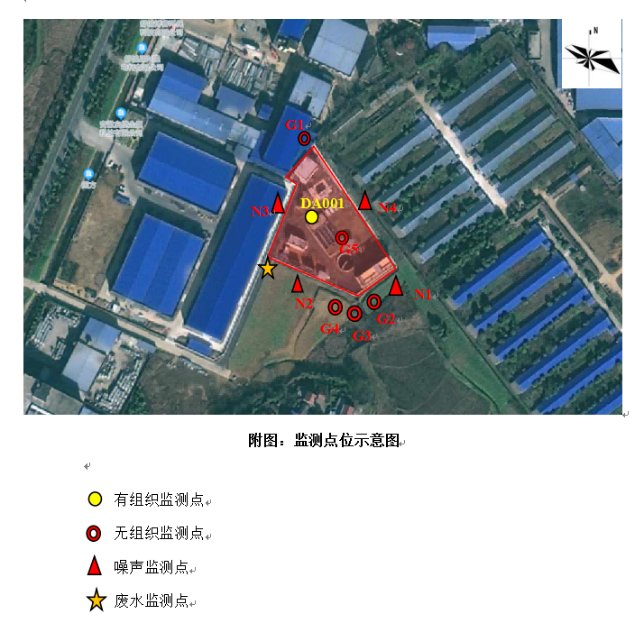
表七 验收监测结果
7.1 验收监测期间生产工况记录
项目区在监测期间正常生产，各环保设施运行正常，通过现场勘察，项目区环保设施均在正常工作，未发现任何环保设备无故停止运行，同时，本次验收记录了2023年12月19日、20日两天的生产工况。
表7.1 项目区生产工况表
日期  项目 | 2023年12月19日 | 2023年12月20日
实际生产能力 | 日处理污水500吨
实际产量 | 日处理污水400吨 | 日处理污水500吨
生产负荷（%） | 80% | 100%

7.2 验收监测结果
（1）废气监测结果分析
①有组织废气监测结果
表7.2 有组织废气检测结果
采样时间：2023.12.19 |  |  |  |  | 检测日期：2023.12.19~2023.12.20
DA001排口 |  |  |  |  | 口径（m） |  | Ø0.3
 |  |  |  |  | 排气筒高度（m） |  | 15
检测项目及结果
监测点位 | 检测项目 |  | 检测频次 |  | 检测结果 |  | 平均值 |  | 排放速率（kg/h）
DA001排放口 | 氨 |  | 第一次 |  | 0.31mg/m³ |  | 0.31mg/m³ |  | 1.16×10⁻³
DA001排放口 |  |  | 第二次 |  | 0.28mg/m³
DA001排放口 |  |  | 第三次 |  | 0.35mg/m³
DA001排放口 | 硫化氢 |  | 第一次 |  | 0.082mg/m³ |  | 0.082mg/m³ |  | 3.03×10⁻⁴
DA001排放口 |  |  | 第二次 |  | 0.081mg/m³
DA001排放口 |  |  | 第三次 |  | 0.082mg/m³
DA001排放口 | 臭气浓度 |  | 第一次 |  | 354 |  | 357 |  | /
DA001排放口 |  |  | 第二次 |  | 407
DA001排放口 |  |  | 第三次 |  | 309
采样时间：2023.12.20 |  |  |  |  |  | 检测日期：2023.12.19~2023.12.20
DA001排口 |  |  |  |  |  | 口径（m） |  | Ø0.3
 |  |  |  |  |  | 排气筒高度（m） |  | 15
检测项目及结果
监测点位 |  | 检测项目 |  | 检测频次 |  | 检测结果 |  | 平均值 |  | 排放速率（kg/h）
DA001排放口 |  | 氨 |  | 第一次 |  | 0.22mg/m³ |  | 0.30mg/m³ |  | 1.13×10⁻³
 |  |  |  | 第二次 |  | 0.33mg/m³ |  |  |  | 1.13×10⁻³
 |  |  |  | 第三次 |  | 0.36mg/m³ |  |  |  | 1.13×10⁻³
 |  | 硫化氢 |  | 第一次 |  | 0.084mg/m³ |  | 0.085mg/m³ |  | 3.03×10⁻⁴
 |  |  |  | 第二次 |  | 0.084mg/m³ |  |  |  | 3.03×10⁻⁴
 |  |  |  | 第三次 |  | 0.087mg/m³ |  |  |  | 3.03×10⁻⁴
 |  | 臭气浓度 |  | 第一次 |  | 269 |  | 284 |  | /
 |  |  |  | 第二次 |  | 229 |  |  |  | /
 |  |  |  | 第三次 |  | 354 |  |  |  | /
根据上表，验收监测期间，氨出口平均排放浓度：0.31mg/m³，硫化氢出口平均排放浓度：0.083mg/m³，臭气浓度出口平均排放浓度：320（无量纲）。
恶臭气体有组织排放浓度满足《恶臭污染物排放标准》（GB14554-93）表2恶臭污染物排放标准限值要求。
②无组织废气监测结果
表7.3 无组织废气检测结果
采样日期：2023.12.19 |  |  | 检测日期：2023.12.19~2023.12.20
环境条件 | 晴、气温：1.9~3.5℃、大气压：102.83~102.90kPa、风速：2.8~3.1m/s、风向：西南、湿度：65~67%RH
检测项目及结果
检测点位 | 检测项目 | 单位 | 检测结果
检测点位 | 检测项目 | 单位 | 第一次 | 第二次 | 第三次
西南厂界外上风向G1 | 氨 | mg/m³ | 0.06 | 0.05 | 0.04
西南厂界外上风向G1 | 硫化氢 | mg/m³ | <0.001 | <0.001 | <0.001
西南厂界外上风向G1 | 臭气浓度 | / | <10 | <10 | <10
东北厂界外下风向G2 | 氨 | mg/m³ | 0.13 | 0.008 | 0.20
东北厂界外下风向G2 | 硫化氢 | mg/m³ | 0.012 | 0.012 | 0.008
东北厂界外下风向G2 | 臭气浓度 | / | <10 | <10 | <10
东北厂界外下风向G3 | 氨 | mg/m³ | 0.06 | 0.09 | 0.36
东北厂界外下风向G3 | 硫化氢 | mg/m³ | 0.009 | 0.009 | 0.014
东北厂界外下风向G3 | 臭气浓度 | / | <10 | <10 | <10
东北厂界外下风向G4 | 氨 | mg/m³ | 0.09 | 0.08 | 0.06
东北厂界外下风向G4 | 硫化氢 | mg/m³ | 0.014 | 0.014 | 0.009
东北厂界外下风向G4 | 臭气浓度 | / | <10 | <10 | <10
厂界内G5 | 甲烷 | % | 2.67×10⁻⁴ | 2.65×10⁻⁴ | 2.72×10⁻⁴
采样日期：2023.12.20 |  |  | 检测日期：2023.12.19~2023.12.20
环境条件 | 晴、气温：6.2~11.7℃、大气压：102.69~103.85kPa、风速：2.8~3.1m/s、风向：西南、湿度：60~62%RH
检测项目及结果
检测点位 | 检测项目 | 单位 | 检测结果
检测点位 | 检测项目 | 单位 | 第一次 | 第二次 | 第三次
西南厂界外上风向G1 | 氨 | mg/m³ | 0.05 | 0.04 | 0.06
西南厂界外上风向G1 | 硫化氢 | mg/m³ | <0.001 | <0.001 | <0.001
西南厂界外上风向G1 | 臭气浓度 | / | <10 | <10 | <10
东北厂界外下风向G2 | 氨 | mg/m³ | 0.12 | 0.13 | 0.12
东北厂界外下风向G2 | 硫化氢 | mg/m³ | 0.012 | 0.013 | 0.013
东北厂界外下风向G2 | 臭气浓度 | / | <10 | <10 | <10
东北厂界外下风向G3 | 氨 | mg/m³ | 0.12 | 0.14 | 0.13
东北厂界外下风向G3 | 硫化氢 | mg/m³ | 0.012 | 0.011 | 0.012
东北厂界外下风向G3 | 臭气浓度 | / | <10 | <10 | <10
东北厂界外下风向G4 | 氨 | mg/m³ | 0.11 | 0.12 | 0.13
东北厂界外下风向G4 | 硫化氢 | mg/m³ | 0.012 | 0.012 | 0.012
东北厂界外下风向G4 | 臭气浓度 | / | <10 | <10 | <10
厂界内G5 | 甲烷 | % | 2.65×10⁻⁴ | 2.80×10⁻⁴ | 2.67×10⁻⁴
根据上表可知，在验收监测期间，本项目氨、硫化氢、臭气浓度、甲烷无组织排放厂界最大浓度满足《城镇污水处理厂污染物排放标准》（GB 18918-2002）表4中二级准值，故本项目无组织废气排放达标。
（2）废水监测结果分析
表7.4 废水检测结果
采样日期：2023.12.19 |  |  | 检测日期：2023.12.19.~2023.12.26
样品性状：无色、无嗅、无浊、无油膜
采样点位 | 检测项目 | 频次 | 单位 | 检测结果 | 平均值 | 标准值
污水处理厂排污口 | pH值 | 第一次 | 无量纲 | 7.5 | 7.8 | 6~9
污水处理厂排污口 | pH值 | 第二次 | 无量纲 | 7.7 | 7.8 | 6~9
污水处理厂排污口 | pH值 | 第三次 | 无量纲 | 8.0 | 7.8 | 6~9
污水处理厂排污口 | pH值 | 第四次 | 无量纲 | 8.1 | 7.8 | 6~9
污水处理厂排污口 | 化学需氧量 | 第一次 | mg/L | 13 | 12 | 40
污水处理厂排污口 | 化学需氧量 | 第二次 | mg/L | 13 | 12 | 40
污水处理厂排污口 | 化学需氧量 | 第三次 | mg/L | 11 | 12 | 40
污水处理厂排污口 | 化学需氧量 | 第四次 | mg/L | 11 | 12 | 40
污水处理厂排污口 | 五日生化需氧量 | 第一次 | mg/L | 5.2 | 5.4 | 10
污水处理厂排污口 | 五日生化需氧量 | 第二次 | mg/L | 5.7 | 5.4 | 10
污水处理厂排污口 | 五日生化需氧量 | 第三次 | mg/L | 5.5 | 5.4 | 10
污水处理厂排污口 | 五日生化需氧量 | 第四次 | mg/L | 5.1 | 5.4 | 10
污水处理厂排污口 | 氨氮 | 第一次 | mg/L | 0.144 | 0.110 | 3
污水处理厂排污口 | 氨氮 | 第二次 | mg/L | 0.075 | 0.110 | 3
污水处理厂排污口 | 氨氮 | 第三次 | mg/L | 0.117 | 0.110 | 3
污水处理厂排污口 | 氨氮 | 第四次 | mg/L | 0.106 | 0.110 | 3
污水处理厂排污口 | 总磷 | 第一次 | mg/L | 0.02 | 0.02 | 0.3
污水处理厂排污口 | 总磷 | 第二次 | mg/L | 0.02 | 0.02 | 0.3
污水处理厂排污口 | 总磷 | 第三次 | mg/L | 0.02 | 0.02 | 0.3
污水处理厂排污口 | 总磷 | 第四次 | mg/L | 0.02 | 0.02 | 0.3
污水处理厂排污口 | 总氮 | 第一次 | mg/L | 7.15 | 7.04 | 12
污水处理厂排污口 | 总氮 | 第二次 | mg/L | 7.23 | 7.04 | 12
污水处理厂排污口 | 总氮 | 第三次 | mg/L | 6.35 | 7.04 | 12
污水处理厂排污口 | 总氮 | 第四次 | mg/L | 7.45 | 7.04 | 12
污水处理厂排污口 | 悬浮物 | 第一次 | mg/L | 8 | 8 | 10
污水处理厂排污口 | 悬浮物 | 第二次 | mg/L | 6 | 8 | 10
污水处理厂排污口 | 悬浮物 | 第三次 | mg/L | 9 | 8 | 10
污水处理厂排污口 | 悬浮物 | 第四次 | mg/L | 7 | 8 | 10
采样日期：2023.12.20 |  |  | 检测日期：2023.12.20.~2023.12.26
样品性状：无色、无嗅、无浊、无油膜
采样点位 | 检测项目 | 频次 | 单位 | 检测结果 | 平均值 | 标准值
污水处理厂排污口 | pH值 | 第一次 | 无量纲 | 6.8 | 7.4 | 6~9
污水处理厂排污口 | pH值 | 第二次 | 无量纲 | 7.4 | 7.4 | 6~9
污水处理厂排污口 | pH值 | 第三次 | 无量纲 | 7.4 | 7.4 | 6~9
污水处理厂排污口 | pH值 | 第四次 | 无量纲 | 7.8 | 7.4 | 6~9
污水处理厂排污口 | 化学需氧量 | 第一次 | mg/L | 16 | 16 | 40
污水处理厂排污口 | 化学需氧量 | 第二次 | mg/L | 16 | 16 | 40
污水处理厂排污口 | 化学需氧量 | 第三次 | mg/L | 17 | 16 | 40
污水处理厂排污口 | 化学需氧量 | 第四次 | mg/L | 17 | 16 | 40
污水处理厂排污口 | 五日生化需氧量 | 第一次 | mg/L | 5.8 | 5.7 | 10
污水处理厂排污口 | 五日生化需氧量 | 第二次 | mg/L | 5.6 | 5.7 | 10
污水处理厂排污口 | 五日生化需氧量 | 第三次 | mg/L | 5.9 | 5.7 | 10
污水处理厂排污口 | 五日生化需氧量 | 第四次 | mg/L | 5.4 | 5.7 | 10
污水处理厂排污口 | 氨氮 | 第一次 | mg/L | 0.140 | 0.192 | 3
污水处理厂排污口 | 氨氮 | 第二次 | mg/L | 0.224 | 0.192 | 3
污水处理厂排污口 | 氨氮 | 第三次 | mg/L | 0.247 | 0.192 | 3
污水处理厂排污口 | 氨氮 | 第四次 | mg/L | 0.155 | 0.192 | 3
污水处理厂排污口 | 总磷 | 第一次 | mg/L | 0.02 | 0.02 | 0.3
污水处理厂排污口 | 总磷 | 第二次 | mg/L | 0.01 | 0.02 | 0.3
污水处理厂排污口 | 总磷 | 第三次 | mg/L | 0.02 | 0.02 | 0.3
污水处理厂排污口 | 总磷 | 第四次 | mg/L | 0.02 | 0.02 | 0.3
污水处理厂排污口 | 总氮 | 第一次 | mg/L | 7.24 | 7.04 | 12
污水处理厂排污口 | 总氮 | 第二次 | mg/L | 7.16 | 7.04 | 12
污水处理厂排污口 | 总氮 | 第三次 | mg/L | 6.93 | 7.04 | 12
污水处理厂排污口 | 总氮 | 第四次 | mg/L | 6.84 | 7.04 | 12
污水处理厂排污口 | 悬浮物 | 第一次 | mg/L | 6 | 7 | 10
污水处理厂排污口 | 悬浮物 | 第二次 | mg/L | 5 | 7 | 10
污水处理厂排污口 | 悬浮物 | 第三次 | mg/L | 7 | 7 | 10
污水处理厂排污口 | 悬浮物 | 第四次 | mg/L | 9 | 7 | 10
备注：本次检测pH时，水体的温度分别为：
2023.12.19：废水总排口：第一次6.0℃ 第二次9.0℃ 第三次8.7℃ 第四次8.0℃
2023.12.20：废水总排口：第一次8.6℃ 第二次5.5℃ 第三次6.9℃ 第四次7.2℃
根据上表可知，验收监测期间，废水污染物排放浓度满足《巢湖流域城镇污水处理厂和工业行业主要水污染物排放限值》（DB34/2710-2016）表2中“城镇污水处理厂Ⅰ”所列标准限值和《城镇污水处理厂污染物排放标准》（GB18918-2002）表1中一级A标准限值要求。
（3）噪声监测结果
表7.5 噪声检测结果
噪声类别：工业企业厂界环境噪声 |  |  | 检测日期：2023.12.19~2023.12.20
环境条件 | 2023.12.19：昼间：晴、风速：3.3~3.5m/s；夜间：晴、风速：3.4~3.5m/s  2023.12.20：昼间：晴、风速：3.4~3.7m/s；夜间：晴、风速：3.4~3.6m/s
检测项目及结果
检测时间 | 监测点位 | 昼间检测结果（dB（A）） |  | 夜间检测结果（dB（A））
检测时间 | 监测点位 | 时间 | 噪声值Leq | 时间 | 噪声值Leq
2023.12.19 | N1（东厂界外1m） | 13:28 | 56.2 | 22:21 | 41.3
2023.12.19 | N2（南厂界外1m） | 13:35 | 51.1 | 22:27 | 40.2
2023.12.19 | N3（西厂界外1m） | 13:42 | 51.6 | 22:36 | 41.2
2023.12.19 | N4（北厂界外1m） | 13:51 | 51.8 | 22:47 | 38.4
2023.12.20 | N1（东厂界外1m） | 13:38 | 51.2 | 22:17 | 43.3
2023.12.20 | N2（南厂界外1m） | 13:45 | 53.3 | 22:26 | 37.3
2023.12.20 | N3（西厂界外1m） | 13:50 | 50.7 | 22:35 | 40.2
2023.12.20 | N4（北厂界外1m） | 13:55 | 52.0 | 22:41 | 37.2
根据上表可知，在验收监测期间，昼夜间生产噪声排放能够满足《工业企业厂环境噪声排放标准》（GB12348-2008）中的2类区标准限值。
7.3总量核算
表7.6废水污染物总量核算对比一览表
污染物 | COD | NH₃-H
环评申报量（t/a） | 29.2 | 1.46
实际排放量（t/a） | 2.6 | 0.028
达标性分析 | 达标 | 达标
经核算，废水污染物总量满足排放要求。

表八 验收监测结论及建议
1、工况及“三同时”执行情况
棠树乡三拐污水处理厂（厂址等变更）建设项目已按照国家有关建设项目环境管理法规要求，进行了环境影响评价，工程相应的环保设施与主体工程同时设计、同时施工、同时投入使用，基本符合“三同时”的要求。建设内容组成不涉及重大变动，符合《建设项目竣工环境保护验收暂行办法》规定，现场检查符合验收条件。
生产调试期间，各类环保设施运行正常，满足验收监测技术规范要求。监测结果具有代表性。
2、污染物排放监测结果
（1）格栅井、二沉池配水井及污泥泵池、污泥浓缩池等产生恶臭的构筑物进行加盖密封，经过生物滤池除臭系统处理后由1根15m高排气筒排放，处理后的废气排放满足《恶臭污染物排放标准》(GB14554-93)表2中相关标准限值；厂界废气无组织排放满足《城镇污水处理厂污染物排放标准》(GB18918-2002）表4中的二级标准。
（2）本项目产生的噪声主要来自于设备噪声，项目已采取基础减震、消声、距离衰减以及选用低噪声设备等措施。根据监测结果表明，项目四至厂界昼间噪声在50.7dB（A）-56.2dB（A）之间，晚间噪声在37.2dB（A）-41.3dB（A）之间，厂界噪声均符合《工业企业厂界环境噪声排放标准》（GB12348-2008）2类区标准限值要求。
（3）根据监测结果表明，棠树乡三拐污水处理厂出水水质中COD_{Cr}、氨氮、TP、TN满足《巢湖流域城镇污水处理厂和工业行业主要水污染物排放限值）（DB34/2710-2016）表2中“城镇污水处理厂Ⅰ”所列标准限值，未作要求的其他污染物排放浓度限值满足《城镇污水处理厂污染物排放标准》（GB18918-2002）一级A标准。
3、验收结论、建议
项目已根据环评及批复要求落实污染防治措施，建成内容不涉及重大变动。验收监测期间，项目工况稳定，各类环保设施运行正常，根据监测结果，各项污染防治措施均达到验收要求，对周边环境影响可以接受，故可对其提出项目阶段性竣工环境验收合格的意见。

建设项目竣工环境保护“三同时”验收登记表
填表单位（盖章）：舒城县棠树乡人民政府 填表人（签字）： 项目经办人（签字）：
建设项目 | 项目名称 |  |  | 棠树乡三拐污水处理厂（厂址等变更）建设项目 |  |  |  |  |  | 项目代码 |  |  | 2020-341523-78-01-010231 |  | 建设地点 | 安徽省舒城县棠树乡峰西村龙岗组
建设项目 | 行业类别（分类管理名录） |  |  | 四十三、水的生产和供应业--95、污水处理及其再生利用 |  |  |  |  |  | 建设性质 |  |  | 新建¨ 改扩建¨  技改□ 迁建þ |  | 项目厂区中心经度/纬度 | 116°50.144555'E，31°28.353558'N
建设项目 | 设计生产能力 |  |  | 设计污水日处理能力2000吨 |  |  |  |  |  | 实际生产能力 |  |  | 污水日处理能力500吨 |  | 环评单位 | 安徽志远环境工程有限公司
建设项目 | 环评文件审批机关 |  |  | 六安市舒城县生态环境分局 |  |  |  |  |  | 审批文号 |  |  | 舒环评〔2021〕58号 |  | 环评文件类型 | 环境影响报告表
建设项目 | 开工日期 |  |  | 2021年3月 |  |  |  |  |  | 竣工日期 |  |  | 2022年9月 |  | 排污许可证申领时间 | /
建设项目 | 环保设施设计单位 |  |  | 煤炭工业合肥设计研究院有限责任公司 |  |  |  |  |  | 环保设施施工单位 |  |  | 煤炭工业合肥设计研究院有限责任公司 |  | 本工程排污许可证编号 | /
建设项目 | 验收单位 |  |  | 舒城县棠树乡人民政府 |  |  |  |  |  | 环保设施监测单位 |  |  | 安徽文竹环境科技有限责任公司 |  | 验收监测时工况 | ＞75%生产负荷
建设项目 | 投资总概算（万元） |  |  | 2400万元 |  |  |  |  |  | 环保投资总概算（万元） |  |  | 2400万元 |  | 所占比例（%） | 100%
建设项目 | 实际总投资 |  |  | 2100万元 |  |  |  |  |  | 实际环保投资（万元） |  |  | 2100万元 |  | 所占比例（%） | 100%
建设项目 | 废水治理（万元） |  |  | 2075 | 废气治理（万元） |  | 10 | 噪声治理（万元） |  | 10 | 固体废物治理（万元） |  | 5 |  | 绿化及生态（万元） | / | 其他（万元） | /
建设项目 | 新增废水处理设施能力 |  |  | / |  |  |  |  |  | 新增废气处理设施能力 |  |  | / |  | 年平均工作时 | 8760小时
运营单位 |  |  |  | 安徽海元环境科技有限公司 |  |  |  | 运营单位社会统一信用代码（或组织机构代码） |  |  |  |  | 91340104MA2U5P2A8P |  | 验收时间 | 2023年12月
污染  物排  放达  标与  总量  控制（工  业建  设项  目详填） |  | 污染物 |  | 原有排  放量(1) | 本期工程实际排放浓度(2) | 本期工程允许排放浓度(3) |  | 本期工程产生量(4) | 本期工程自身削减量(5) |  |  | 本期工程实际排放量(6) | 本期工程核定排放总量(7) | 本期工程“以新带老”削减量(8) | 全厂实际排放总量(9) | 全厂核定排放总量(10) | 区域平衡替代削减量(11) | 排放增减量(12)
 |  | 废水 |  | / | / | / |  | / | / |  |  | 0.040048 | / | / | / | / | / | +0.040048
 |  | 化学需氧量 |  | / | 14.25 | / |  | / | / |  |  | 2.6 | / | / | / | / | / | +2.6
 |  | 氨氮 |  | / | 0.151 | / |  | / | / |  |  | 0.0276 | / | / | / | / | / | +0.0276
 |  | 生物需氧量（五日） |  | / | 5.53 | / |  | / | / |  |  | 1.009 | / | / | / | / | / | +1.008
 |  | 悬浮物 |  | / | 7.1 | / |  | / | / |  |  | 1.3 | / | / | / | / | / | +1.3
 |  | 石油类 |  | / | / | / |  | / | / |  |  | / | / | / | / | / | / | /
 |  | 废气 |  | / | / | / |  | / | / |  |  | / | / | / | / | / | / | /
 |  | 颗粒物 |  | / | / | / |  | / | / |  |  | / | / | / | / | / | / | /
 |  | VOCs |  | / | / | / |  | / | / |  |  | / | / | / | / | / | / | /
 |  | 氮氧化物 |  | / | / | / |  | / | / |  |  | / | / | / | / | / | / | /
 |  | 工业固体废物 |  | / | / | / |  | / | / |  |  | / | / | / | / | / | / | /
 |  | 与项目有关的其他特征污染物 |  | / | / | / |  | / | / |  |  | / | / | / | / | / | / | /
 |  | 与项目有关的其他特征污染物 |  | / | / | / |  | / | / |  |  | / | / | / | / | / | / | /
 |  | 与项目有关的其他特征污染物 |  | / | / | / |  | / | / |  |  | / | / | / | / | / | / | /
注：1、排放增减量：（+）表示增加，（-）表示减少。2、(12)=(6)-(8)-(11)，（9）= (4)-(5)-(8)- (11) +（1）。3、计量单位：废水排放量——万吨/年；废气排放量——标立方米/年；工业固体废物排放量——万吨/年；水污染物排放浓度——毫克/升；废气排放浓度——毫克/立方米

附件：
附图一：项目地理位置图；
附图二：项目周边环境图；
附图三：项目现场核查照片；
附图四：厂区平面布置图；
附件五：关于舒城县棠树乡人民政府棠树乡三拐污水处理厂建设项目环境影响报告表的批复函；
附件六：关于舒城县棠树乡人民政府棠树乡三拐污水处理厂（厂址等变更）项目环境影响报告表的批复函；
附件七：六安市生态环境局关于舒城县棠树乡三拐污水处理厂入河排污口设置申请的批复
附件八：污泥处置合同；
附件九：工况证明；
附件十：验收检测报告；
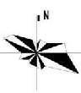
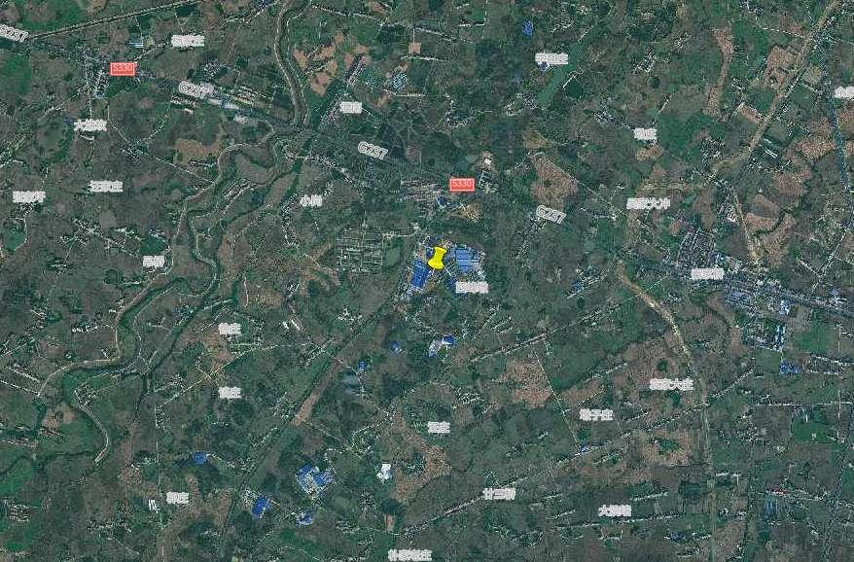
项目所在地
附图一：项目地理位置图
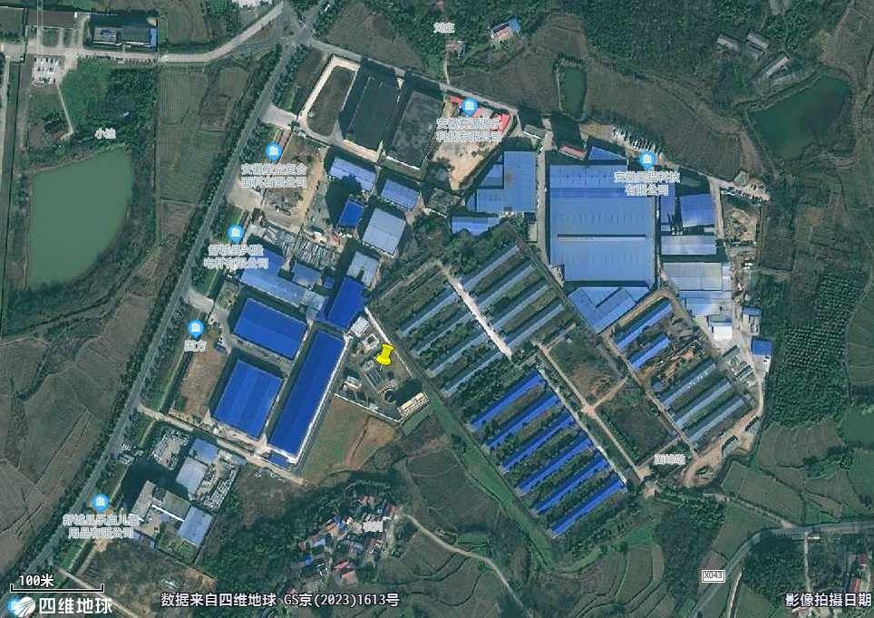
舒城县兴隆电杆有限公司
安徽宏武新型建材科技有限公司
舒城县棠树乡三拐污水处理厂
西峰墩
安徽国方纸品
安徽浩泰机械设备有限公司
安徽真源游乐科技有限公司
附图二：项目周边环境图
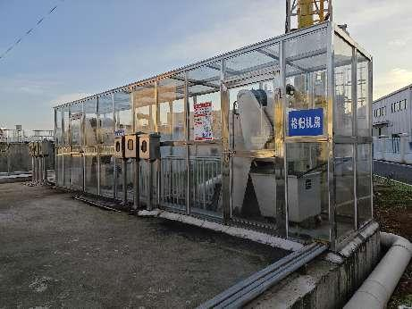 | 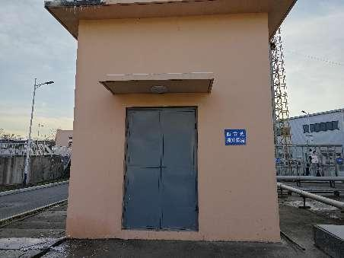
格栅机房 | 调节池提升泵房
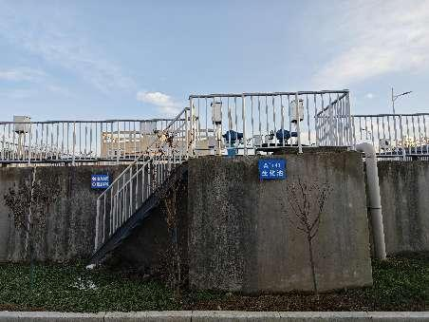 | 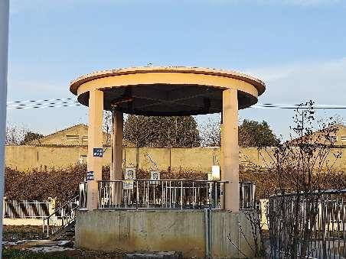
A²/O生化池 | 二沉池配水井
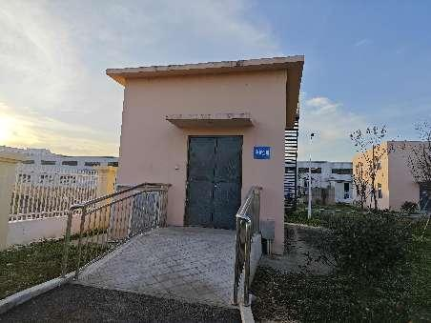 | 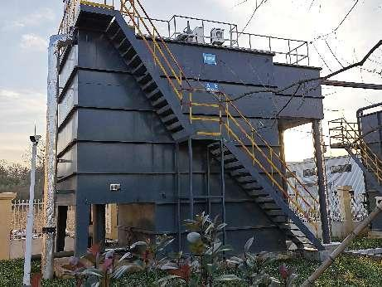
中间泵房  附图三：项目现场核查照片 | 高效沉淀池
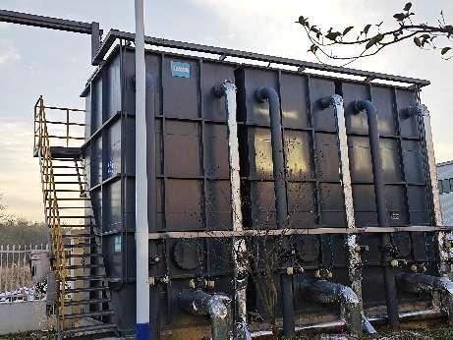 | 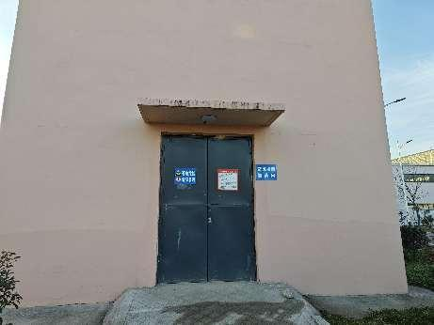
反硝化深床滤池 | 鼓风机房/加药间
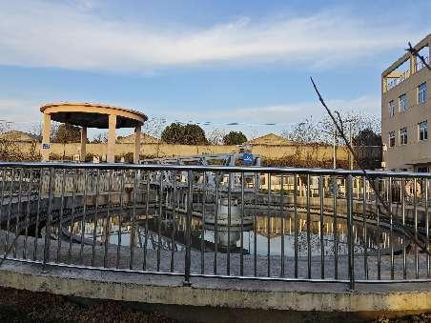 | 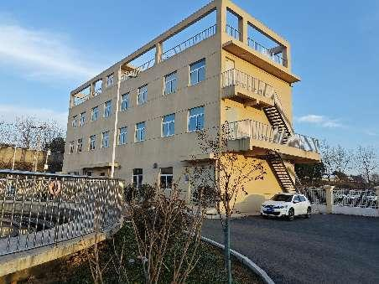
二沉池 | 综合楼
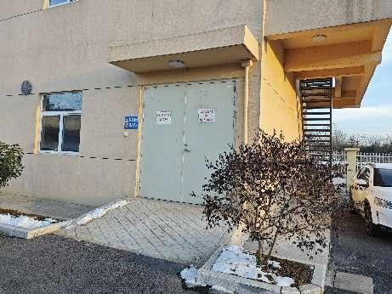 | 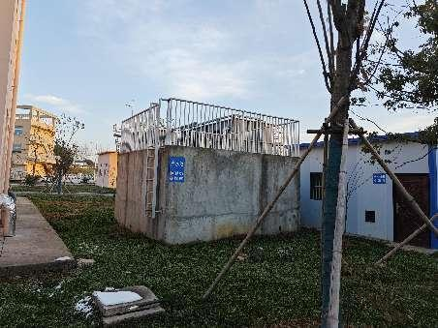
配电房  附图三：项目现场核查照片 | 产水池
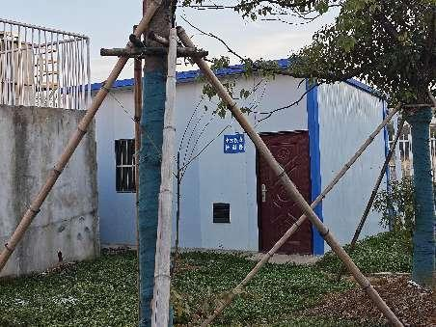 | 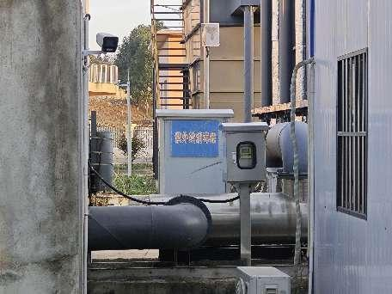
出水仪表检测房 | 紫外消毒器
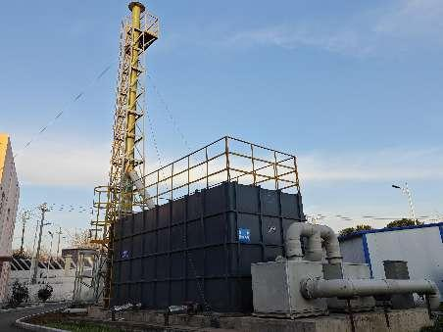 | 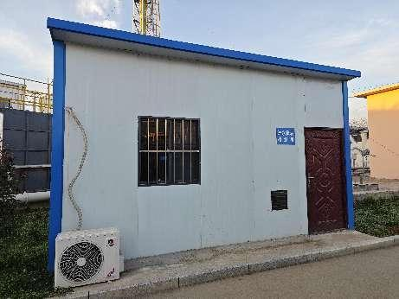
生物除臭系统 | 进水仪表监测房
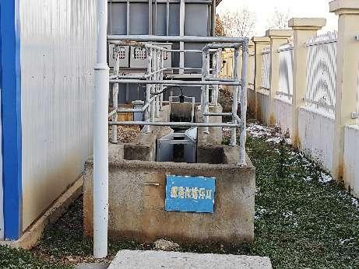
规范化排污口
附图三：项目现场核查照片
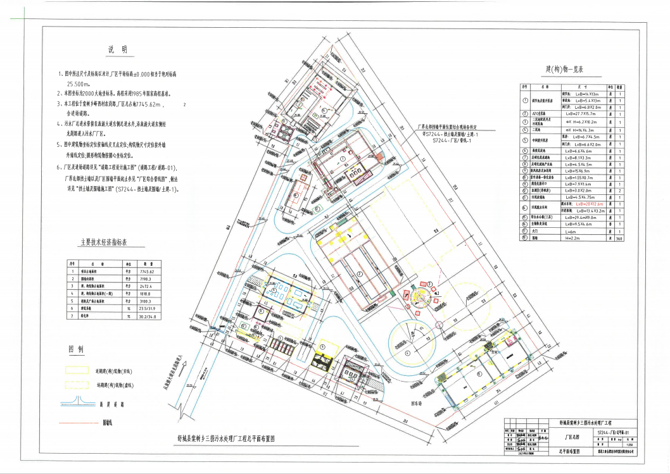
附图四：厂区平面布置图

